硅语智能外呼客户端功能说明书
- 登录界面
输入正确的账户和密码即可登录成功
- 菜单栏
- 直呼：点击后，输入号码即可完成直呼
- 消息通知：接收系统消息提醒
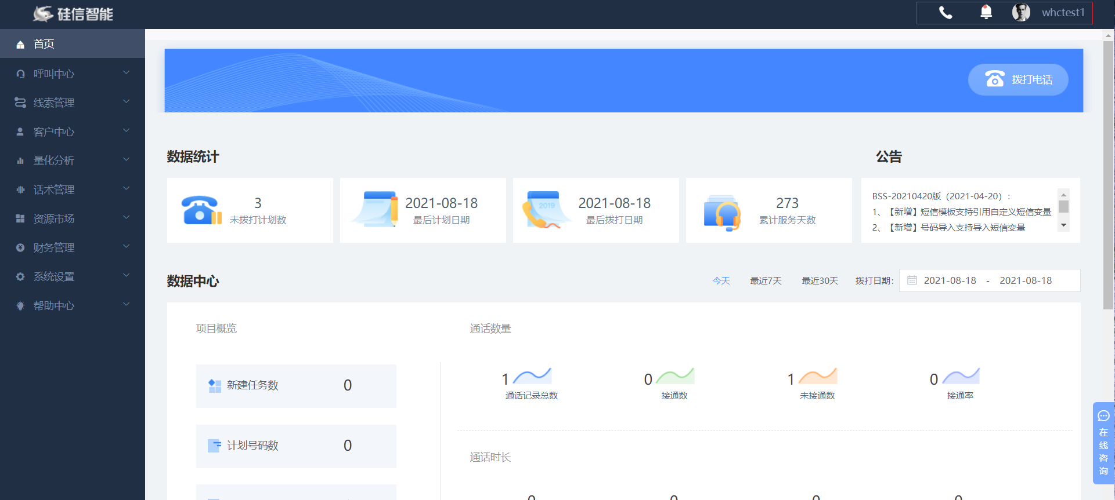

3.首页
1）拨打电话：点击后跳转到“呼叫中心”-“智能营销”界面
2）数据统计：展示示未拨打计划数，最后计划日期，最后拨打日期，累计服务天数
3）数据中心：用于展示拨打情况的数据统计、系统公告列表、项目概览、通话数量、意向分布的折线图等内容，支持按今日、最近7天、最近30天、拨打日期等进行筛选展示
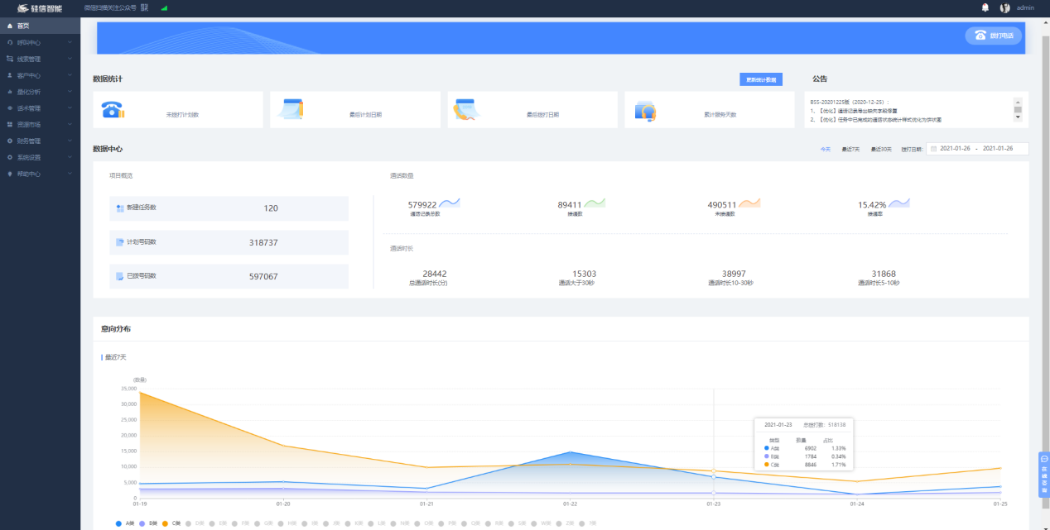

4.呼叫中心

4.1智能营销

4.1.1任务列表
外呼任务为电话外呼中某一批外呼的集合，在同一个外呼任务中，话术、线路、变量、语音等相关内容都是相同的。
1）任务列表用于展示各个任务的详情信息，包括任务名称、进度、使用的机器人数、创建日期，支持按任务名称、创建时间、任务状态、使用线路进行搜索。
2）任务状态包括：未开始、调度中、暂停、进行中、已完成
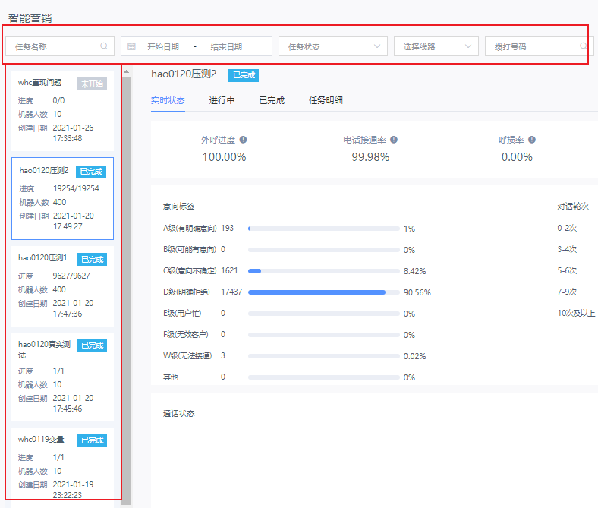

4.2新建任务
- 选择新建任务，填写任务名称，选择任务话术，选择任务启动方式(手动或者定时),拨打周期的设定(周一~周日)，拨打时间设定(只能设定上午9点~晚上20点之间)，线路设定(线路商、手机卡)、是否发送短信设定、短信按不同意向度发送不同短信模板的设定、转到其他任务重拨、黑名单过滤、任务描述、设置客户自动处理规则(超管开放出来的意向标签)
- 任务创建成功后，单个上传号码或批量上传号码后，即可开始任务，进行外呼。
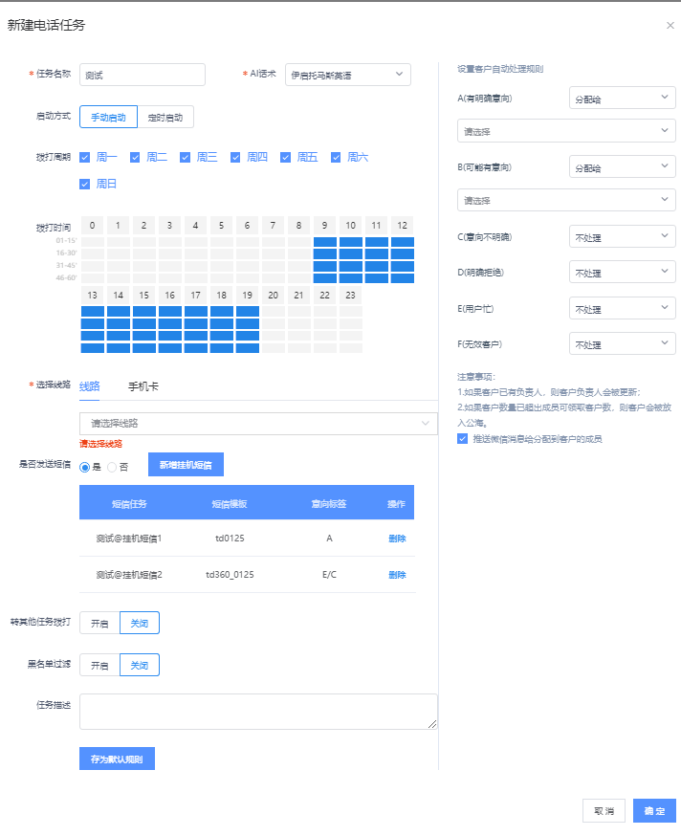

4.3刷新
用于刷新当前界面的外呼任务的状态。

4.4外呼任务

4.4.1实时状态
在任务的实时状态中，可查看该任务的相关信息（外呼进度、电话接通率、呼损率、意向客户比率、接通意向率、通话总时长、平均通话时长、客户挂机率）、意向标签的占比、对话轮次的占比、通话时长的占比、通话状态三大分类（已接听、线路问题、被叫问题）及其详细数据的饼状图。支持单个导入客户电话、批量导入客户电话。可终止任务、删除任务，配置告警(设置如下阀值：号码接通率、客户意向率、平均通话时长、连续异常外呼、任务完成、连续不拨打), 配置告警触发告警后，提醒相关人， 可选择站内信模式。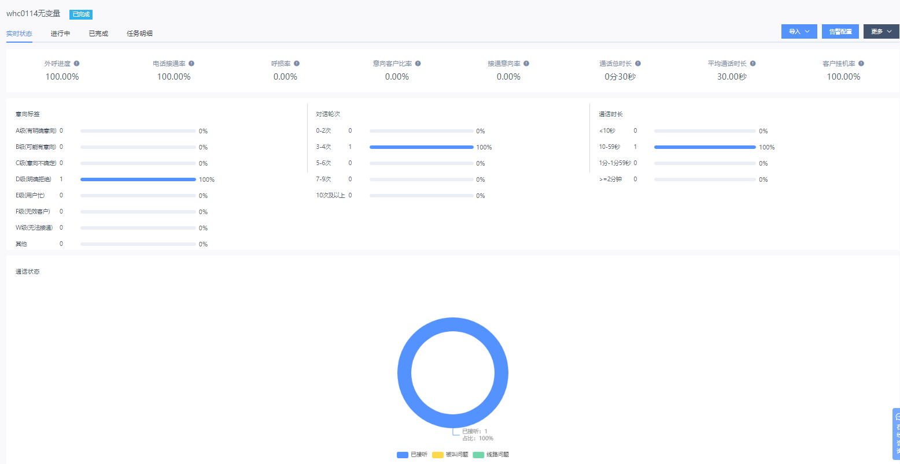

4.4.2进行中
进行中内为正在外呼的号码名单。
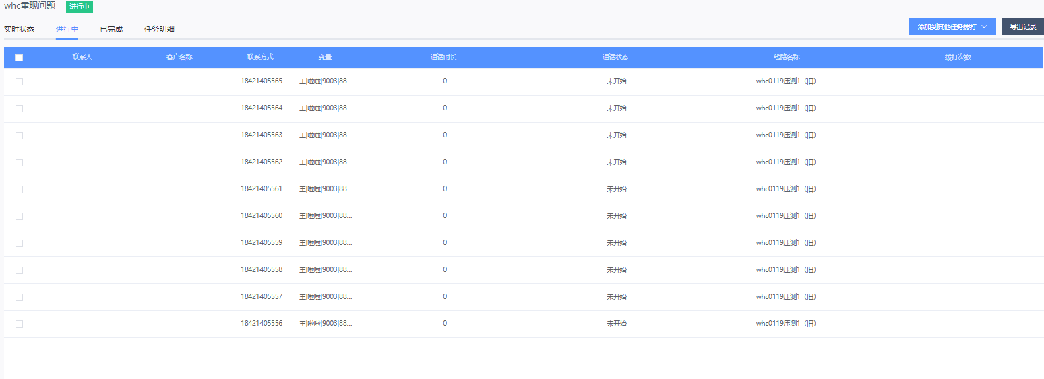

4.4.3已完成
1）已完成内为已经呼叫完毕的号码列表，内容包括:联系人，客户名称， 联系方式，变量，处理状态，对话轮次，通话状态，线路名称，拨打次数，意向标签，拨打时间，接听时间，挂断时间，通话时长，微信推送，请求转人工，转人工状态，坐席组，接待坐席，是否监听，是否介入，坐席反应时长，坐席监听时长，坐席通话时长，操作结果(未读/已读)。并支持导出通话内容的excel表格和录音MP3文件。
已完成的号码支持删除和添加到其他任务（已经建立好的任务中）进行再次拨打。
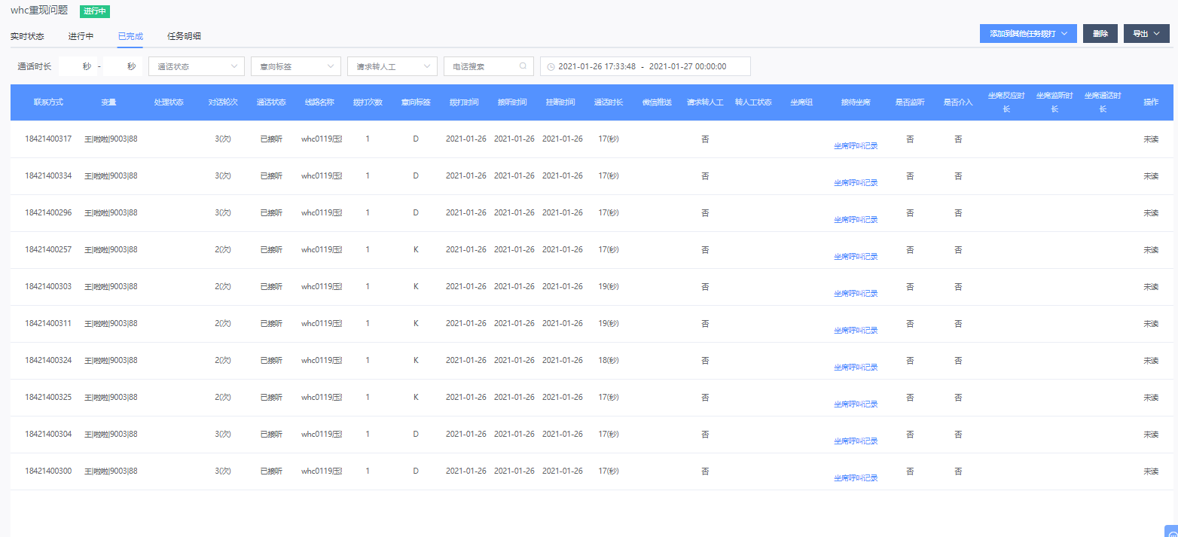
2）点击任意一条通话，可查看该通电话的通话详情，包括机器人和被叫的每一句对话的录音文件和对应的文字以及匹配结果，点击可听单句对话的录音，也可以听该通电话的全部录音，同样支持导出文字和语音对话记录。
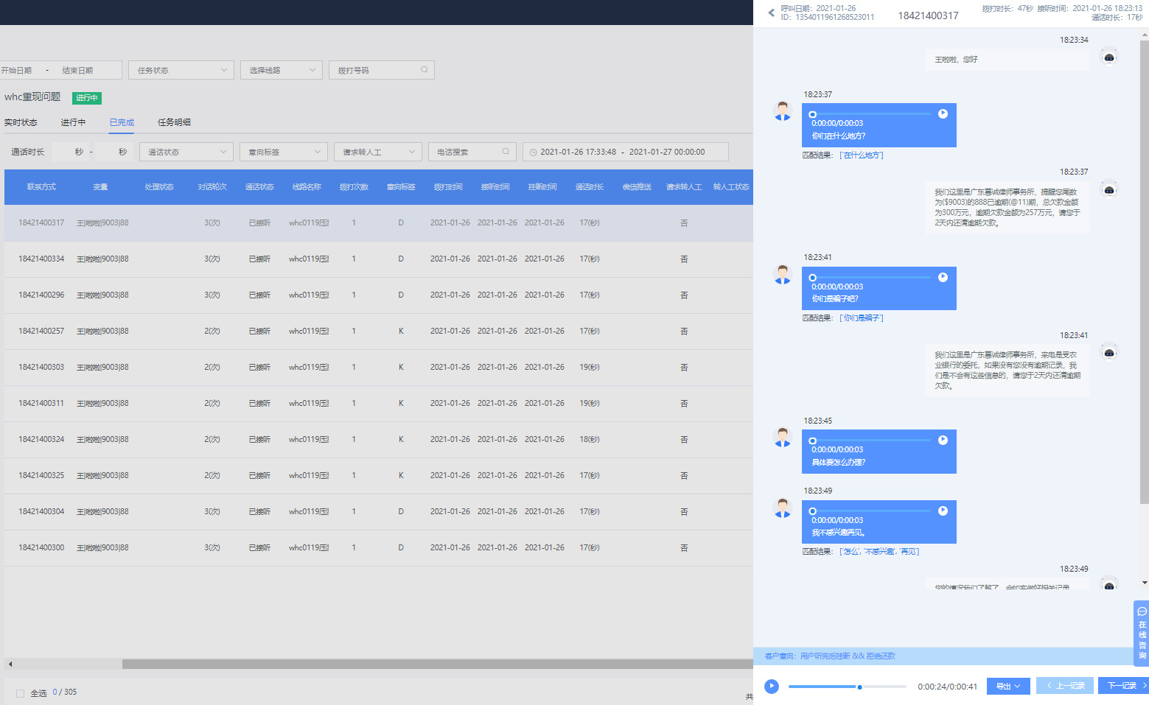

4.4.4任务明细
在任务明细中，.可查看任务的以下相关信息：
创建者，创建时间，最后更新者，最后更新时间，任务启动方式，话术模板，拨打线路，使用机器人数，是否微信提醒，是否发送短信，短信模板，是否重拨，拨打开始时间，自动处理规则，以及导入详情：次序，总数据，成功导入数据总数，未成功导入数据总数， 导入时的开始时间、导入来源。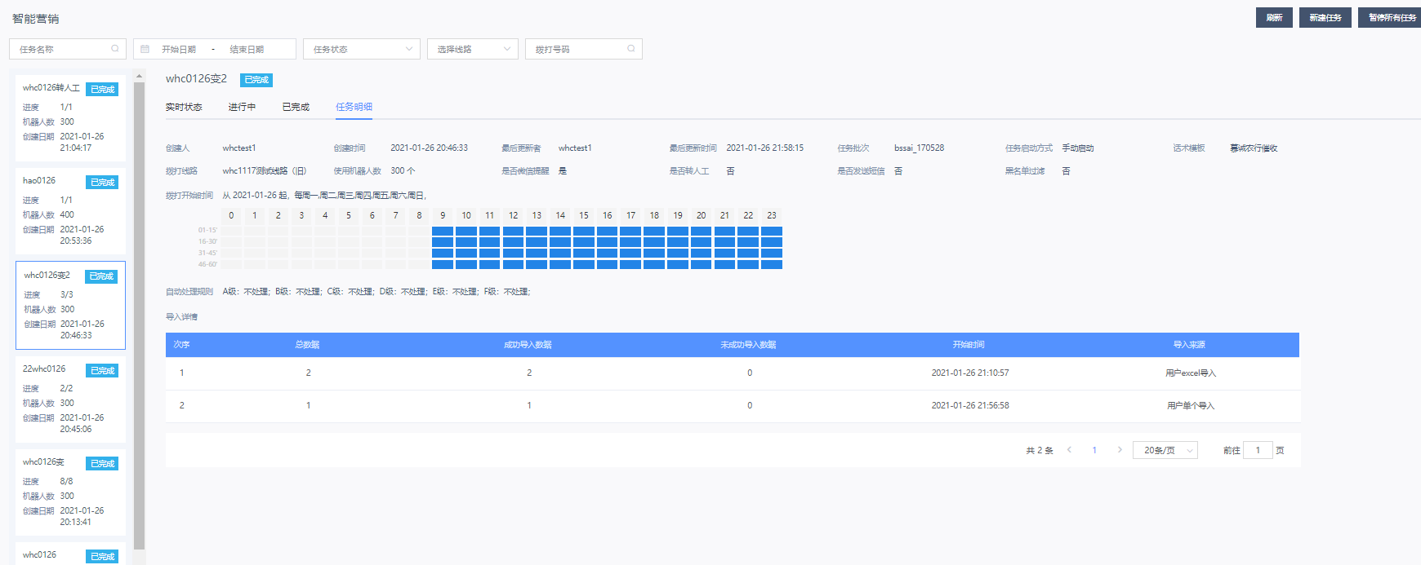

4.5智能接待
智能接待为AI转人工时坐席组的接待界面。当有转人工电话接入时，在接待界面会有接听弹窗，点击后接管人机对话，对话过程中可手动收集被叫客户的信息，通话内容。可查看历史接待记录。接待过程中请勿刷新页面，接待完一通电话后，点击结束按钮，方可接待下一通电话。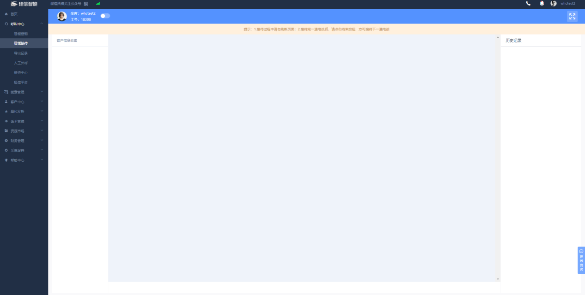

4.6导出记录
1）按照创建日期和创建者展示拨打记录列表，可进行批量下载录音，支持“生成链接”（生产一个包含url地址的txt文件并自动下载）和直接下载（浏览器自动下载rar格式的文件）模式，也可批量删除录音文件。
2）语音文件导出后的文件只保留3天，一次最多3000条记录，任务中心和通话记录列表导出文件保留15天，一次最多100万条记录，请尽快下载至本地。
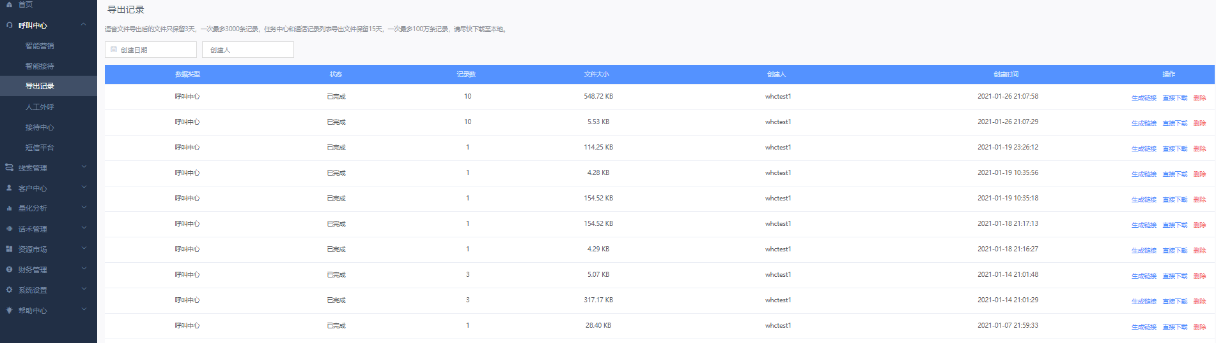

4.7人工外呼
人工外呼为人工主动发起的呼叫，和AI外呼的区别在于用人替代AI。

4.7.1新建任务
设置任务名称，启动方式(目前只支持手动启动)，设置拨打日期，拨打周期(周一~周日)、拨打时间(上午9:00~晚上21:00)、选择拨打线路，设置接听坐席组(可多选)、新增坐席组、设置是否发送短信(默认是否)、自动重拨设置(默认关闭)，黑名单过滤（默认关闭）。
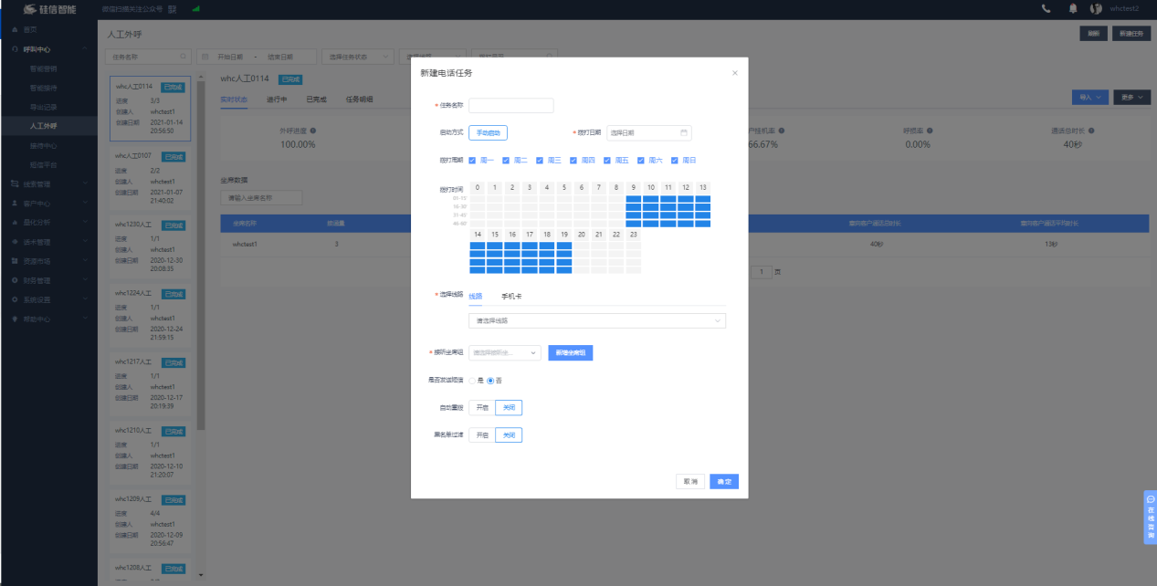

4.7.2任务列表
1）可通过任务名称，开始时间-结束时间，选择任务状态，选择线路进行任务筛选。
2）任务卡片包括：任务名称，任务状态，任务进度，任务创建人，任务创建日期。
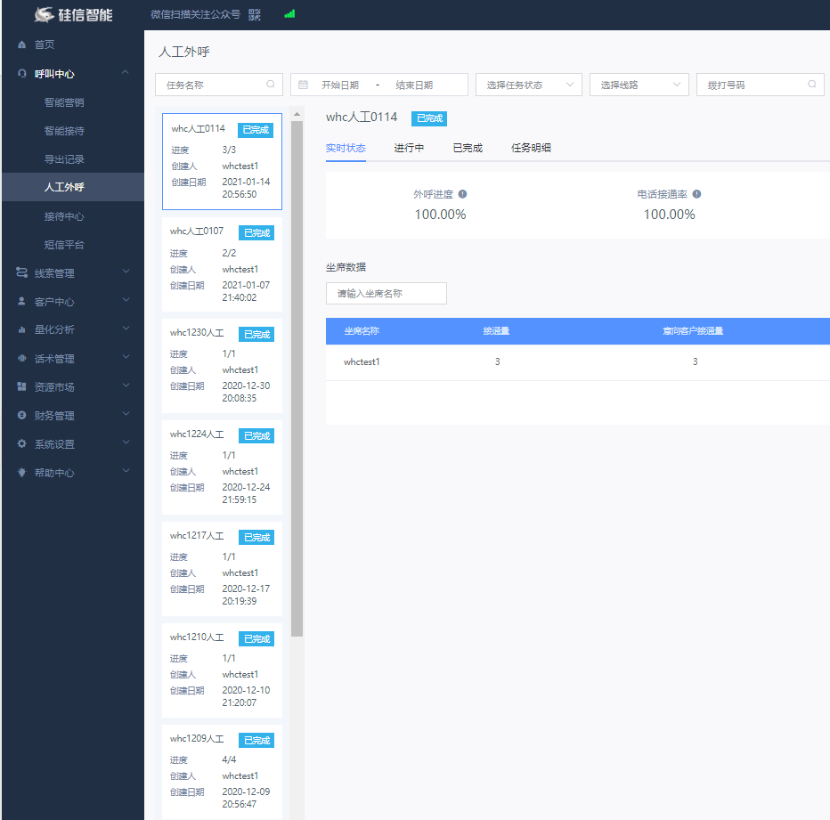

4.7.3实时状态
1）展示统计数据：包括外呼进度，电话接通率，意向客户比率，客户挂机率，呼损率，通话总时长，以及对应的数据指标解释。
2）展示坐席数据：包括坐席名称、接通量、有效接通量、有效接通率、通话总时长、有效通话总时长、有效通话平均时长。
3）支持单个、批量导入客户数据，支持终止任务。
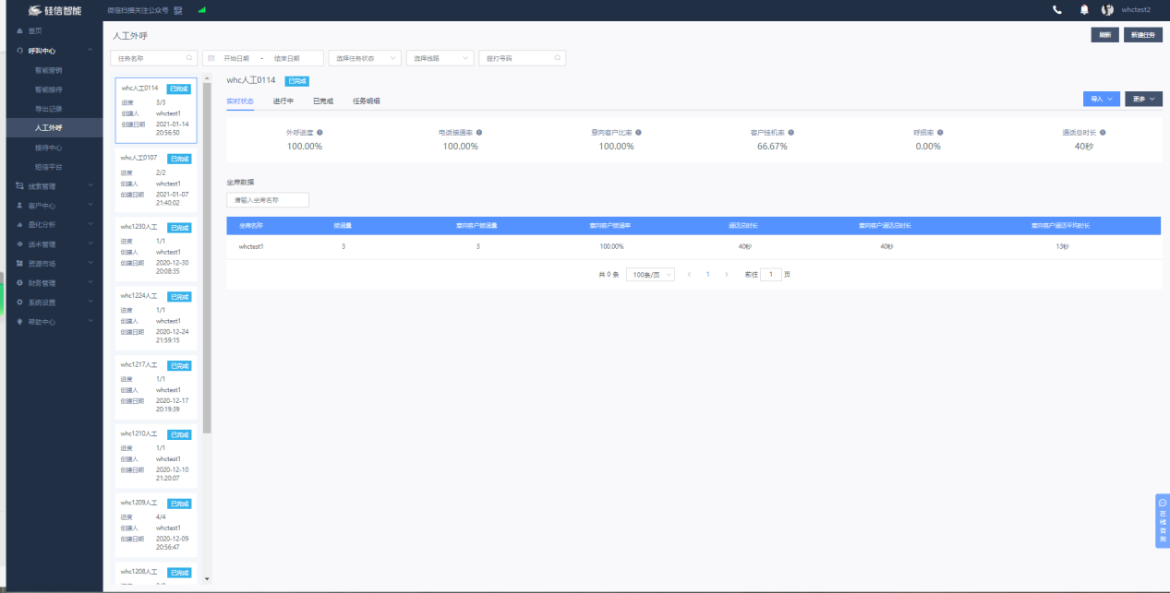

4.7.4进行中
1）展示进行中的任务，包括：联系人、客户名称、联系方式、通话时间、通话状态、线路名称、拨打次数。
2）批量添加到其他的人工外呼任务进行拨打。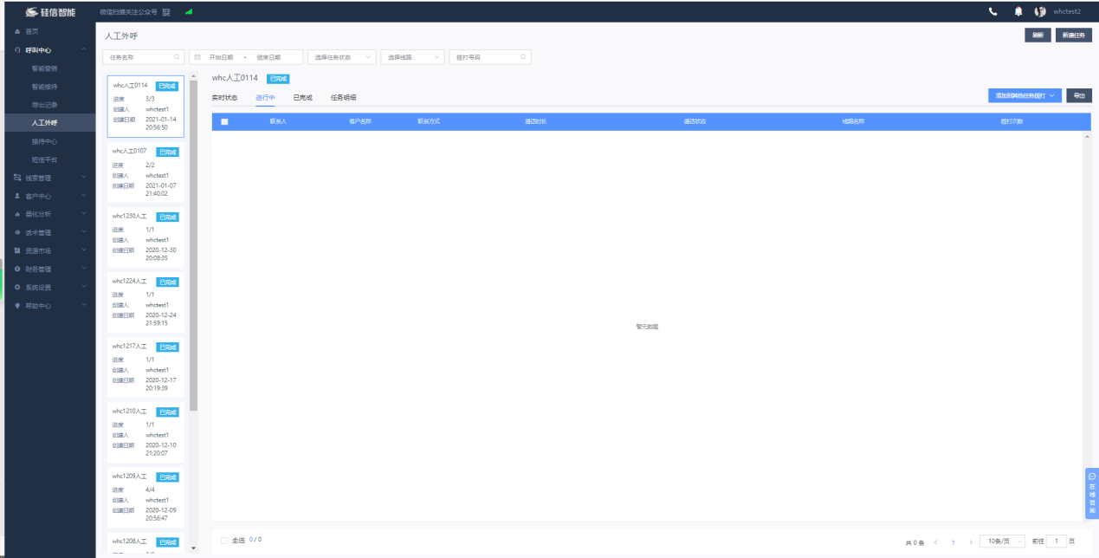

4.7.5已完成
1）支持通过通话时长，通话状态，意向标签筛选已完成的通话。
2）展示已完成通话，包括：联系人、客户名称、联系方式、处理状态、接待坐席、对话轮次、通话状态、线路名称、拨打次数、意向标签、拨打时间、接听时间、挂断时间、通话时长、支持未读/已读操作。
3)已完成的客户，可批量转为客户，删除，可添加到其他人工外呼任务进行拨打，4)可导出对话文字记录，可导出对话语音记录。
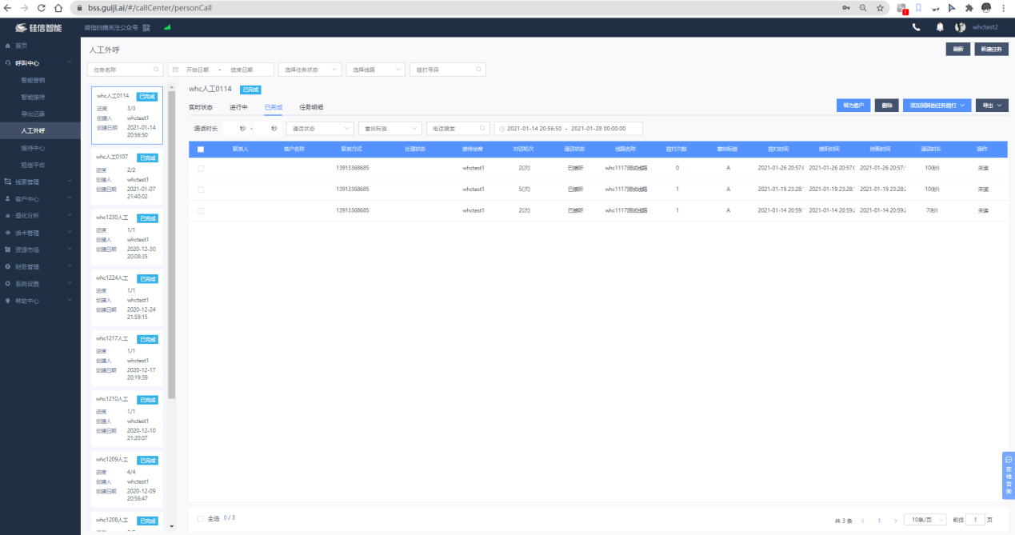

4.7.6任务明细
展示某项任务的详细信息，包括：创建人、创建时间、最后更新者、最后更新时间、接听坐席组、并发数、外呼SIM路线、是否黑名单过滤、设置拨打开始时间、查看导入详情(次序、任务总量，成功导入数据，未成功导入数据，开始时间)
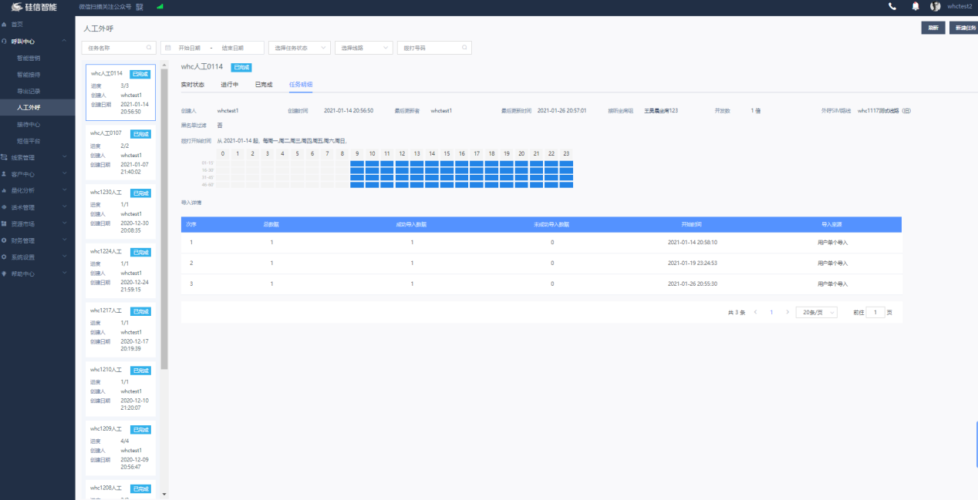

4.8接待中心
此项为人工外呼的接待界面，内容包括：
1)坐席操作坐席上线/下线，自动拨打任务，呼叫保持，拨打过程中，坐席下线时，对于当前未完成的任务会退回资源池坐席静音，坐席挂断电话，人工介入。
拨打记录展示拨打电话，拨打实时状态。
2)对话框展示接听时间，当前拨打电话号码，实时通话时长，展示实时通话过程中的对话文字内容。
3)历史记录展示“信息收集”的记录，包括坐席工号、客户意向、通话时长、备注信息。
4)信息收集坐席通话过程中，根据实际情况，填写客户意向、跟进阶信息收集中填写并提交信息后，坐席才可下线或者拨打下通段、预计成交时间、备注信息、是否转为客户。
5）信息收集中填写并提交信息后，坐席才可下线或者拨打下一通电话。
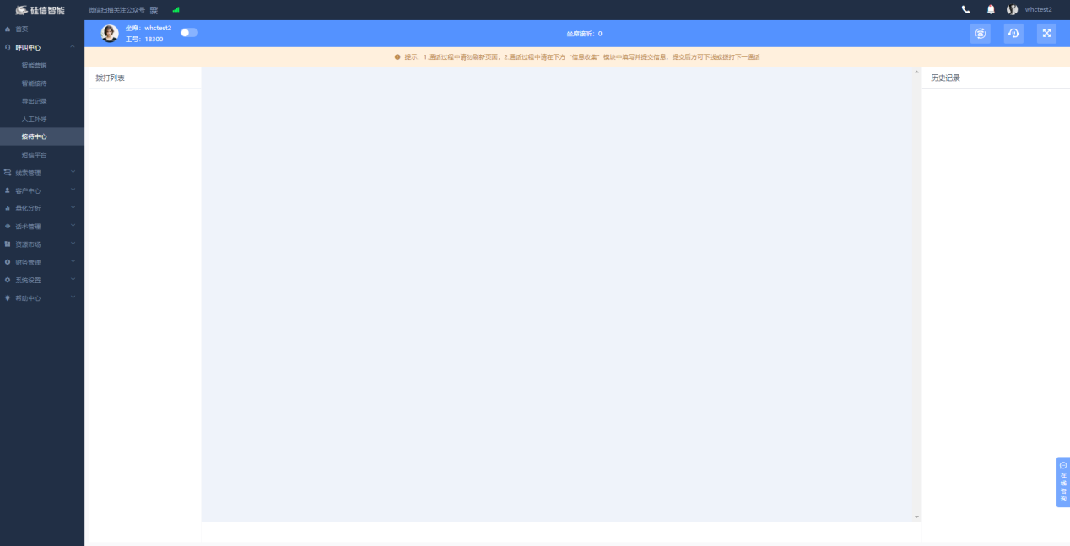

4.9短信平台
电话外呼的任务，在外呼电话挂机后，可以选择发送挂机短信，所发送的短信内容为在短信平台已经配置好且审核通过的短信模板。

4.9.1模板管理
1）展示短信模板：包括模板名称，签名，短信内容，申请时间，申请状态，审核结果备注，单条价格。模板支持删除操作。
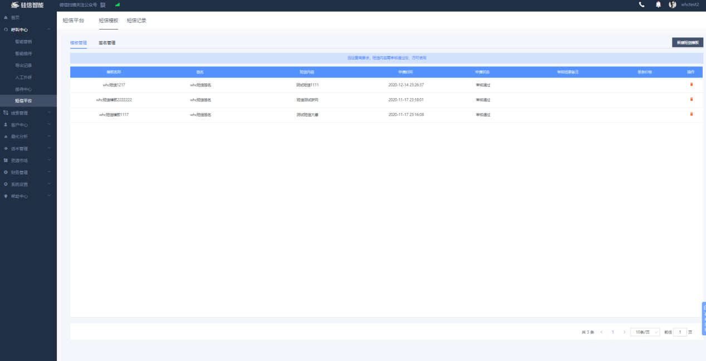
2）新建短信模板：输入模板标题，短信签名，短信内容。展示编辑后短信模式。
2.1）因运营商要求，短信内容需审核后，方可使用。
2.2）短信签名需经过平台，线路上审核， 总后台系统配置到直销客户系统页面中。
2.3）人工审核会在两个工作日内操作。
2.4）模板可使用该变量实现不同人不同文案，格式：$(name)，name为变量名。
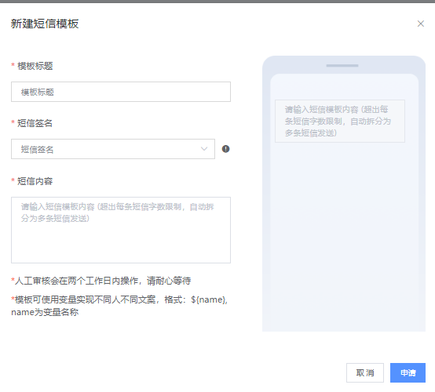

4.9.2签名管理
展示短信签名，包括：签名内容，申请时间，审核状态，审核结果备注，单条删除操作。
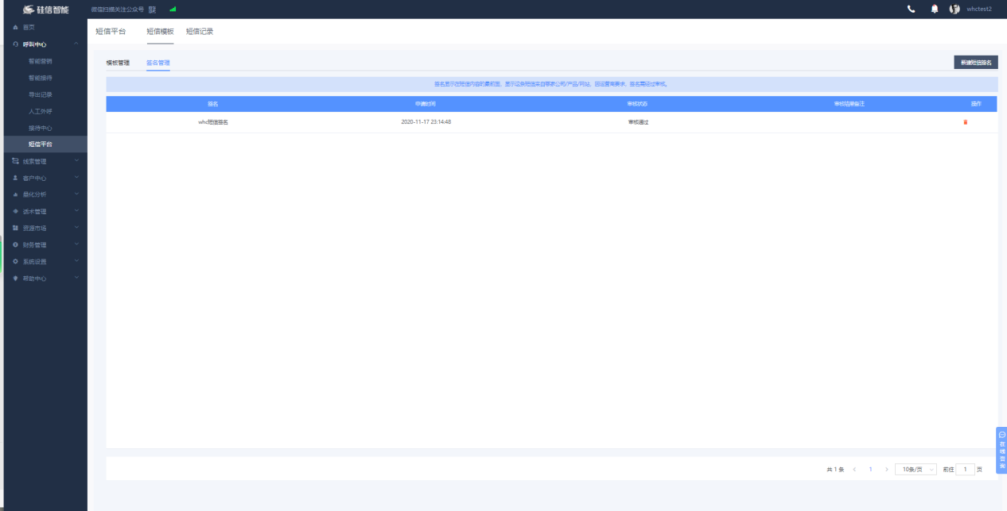
新建短信签名：输入短信签名，上传营业执照，示例如下图：
1）签名显示在短信内容的最前面，显示这条短信来自哪家公司/产品/网站。
2）短信签名经运营商审核，平均审核周期2个工作日， 最长可能5个工作日，工作时间(9:00~18:00)。
3）营业执照上传扫描件，上传文件大小不超过2M，图片格式：png/jpeg/bmp/gif。
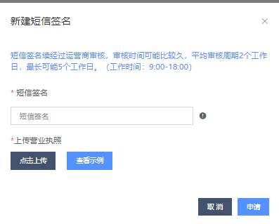

4.9.3短信记录
1）支持通过搜索客户姓名，选择发送日期，发送状态，外呼任务进行查询短信记录。
2）展示短信记录，包括：客户名称，客户电话，发送时间，发送类型，发送状态，任务名称。未读/已读操作。
3）支持批量导出记录功能。
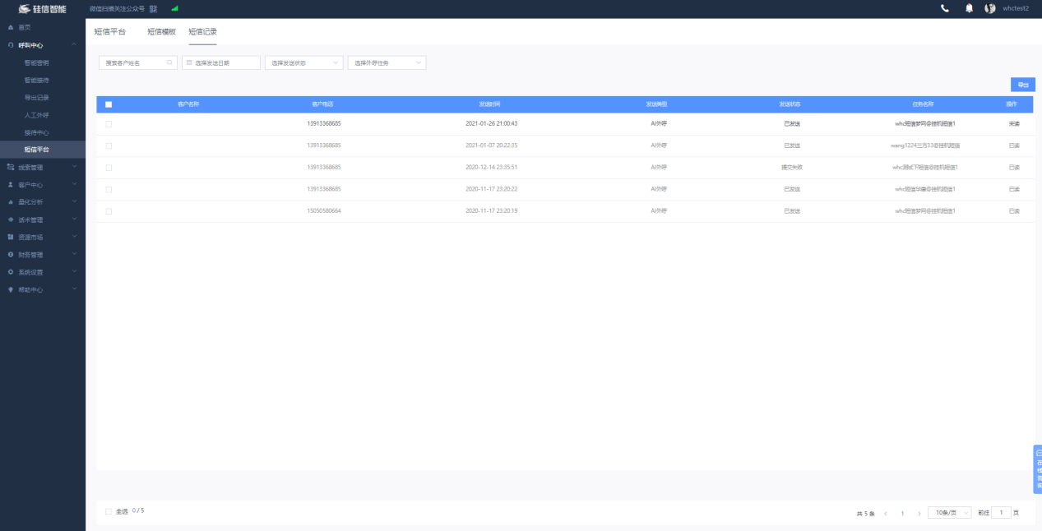

5.线索管理

5.1找线索
- 此界面线索为通过互联网公开信息可查询到的企业信息，包括注册资本、经营状态、成立日期、法人代表、公司地址。
- 选择对应的信息后可领取并导出线索（需要有领取的权限与满足可领取的剩余个数）。
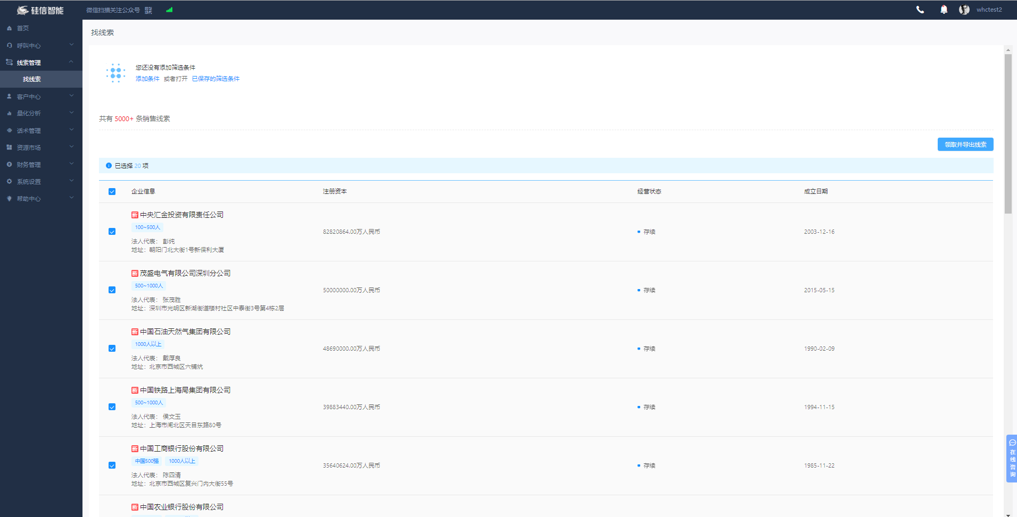
- 客户中心

6.1客户管理
在客户管理界面可对本企业的客户进行管理的界面，包括：
1）筛选条件：客户名称、联系人、电话号码；跟进阶段；筛选最后负责人；意向标签；自定义标签；通话状态（已接听、拨打次数达限、外呼失败、主叫停机、被叫停机、关机或不在服务区、占线、空号、呼叫受限、用户挂断、无效号码、无人接听、其他、呼损）、通话时长、跟进时间段、客户分配时间段
2）客户列表：包含客户名称、联系人、联系方式、负责人、客户分配时间、最后通话时长（秒）、意向标签、跟进阶段、最后跟进时间、操作
客户批量操作单个或者批量导入客户信息，导出客户信息，分配目标客户给其他人，退回公海，删除客户信息，添加到智能外呼任务进行。支持单页全选、任意选
- 单客户操作：可直接选择线路和任务，进行直呼；针对单个号码添加不同任务放入智能外呼计划；
- 展示客户详情，客户详情内可查看跟进历史、编辑跟进情况，修改预计成交时间，可转移给他人，退回公海，也查看到与本客户相关的联系人信息
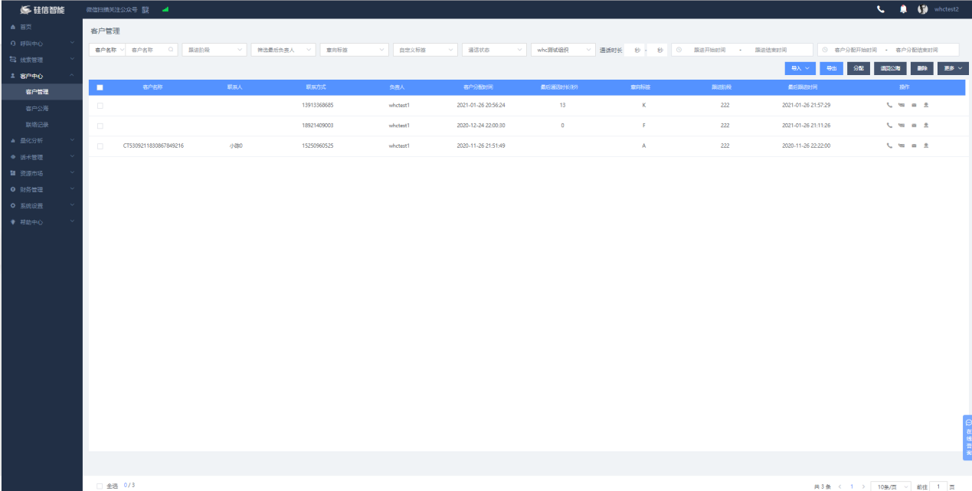

6.2客户公海
客户公海为暂时未分配的客户列表。内容包括：
- 筛选条件：客户名称、联系人、电话号码；跟进阶段；意向标签；自定义标签；最后外呼任务；最后通话时长区间（单位：s）；跟进开始时间-跟进结束时间；退回公海开始时间-退回公海结束时间
- 客户列表客户名称、联系人、联系方式、客户分配时间、后通话时长（秒）、意向标签、跟进阶段、最后跟进时间、操作
- 客户批量操作支持全选、任意选，批量导出用户信息（客户名称、联系人、联系方式、负责人、客户分配时间、最后通话时长（秒）、意向标签、最后跟进时间、最后通话状态、跟进阶段、最后智能外呼任务、客户创建人、创建时间）；领取拨打客户号码；分配拨打客户给其他人；删除客户；添加到智能外呼任务
- 单客户操作针对单个号码添加不同任务放入智能外呼计划；
- 展示客户详情，客户详情内可查看跟进历史、编辑跟进情况，修改预计成交时间，可转移给他人，也查看到与本客户相关的联系人信息
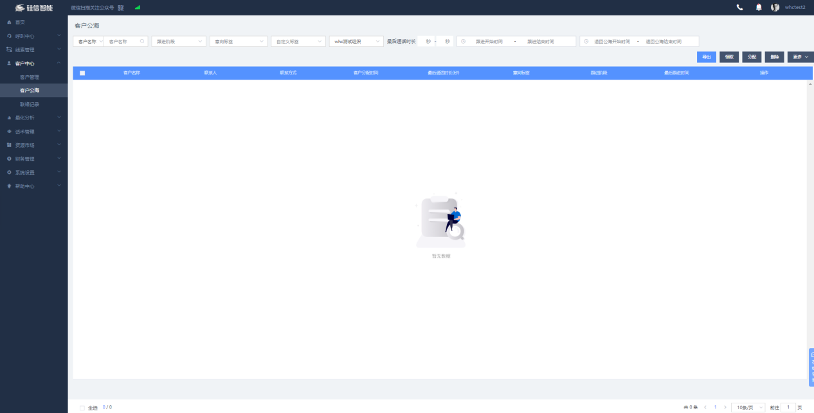

6.3联络记录

6.3.1AI坐席
此项为人工坐席的联络记录：
- 搜索条件：通话记录id、电话、客户名称、处理状态、已读/未读、话术、任务、通话状态、意向标签、联络记录备注填写、账户、请求转人工、通话时间、通话时长(单位:秒)
- 操作：支持单个/多个客户导出记录、转化为客户(添加上具体的负责人跟进)、删除
- 客户详情：点击单个客户客展示客户详情， 详情内可查看详细通话内容、客户意向、联络记录，查看或修改联络记录备注，导出对话内容或录音文件
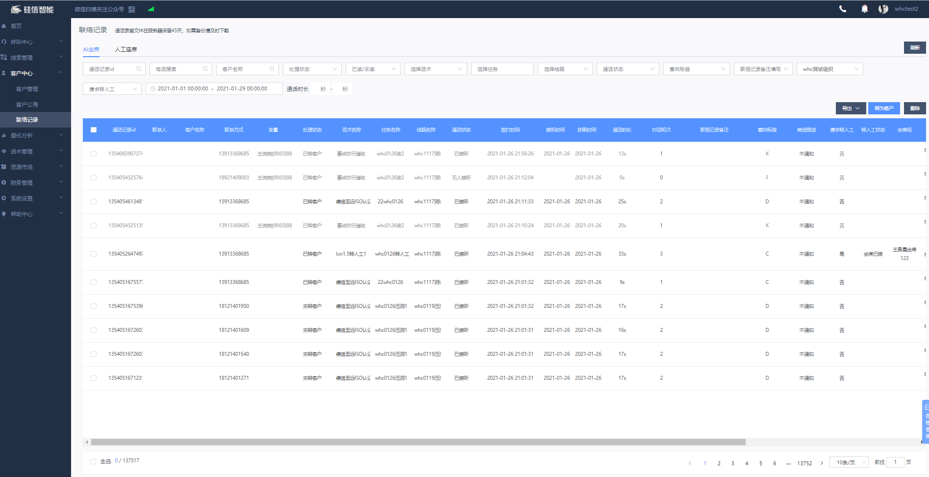

6.3.2人工坐席
此项为人工外呼的联络记录：
1）筛选条件：通话记录id、电话、客户名称、坐席、已读/未读、任务、线路、通话状态、意向标签、联络记录备注填写、账户、通话时间，通话时长（秒）
2）操作：支持单个/多个客户导出记录、转化为客户（添加上具体的负责人跟进）、删除
3）客户详情：点击单个客户客展示客户详情，详情内可查看详细通话内容、客户意向、联络记录，查看或修改联络记录备注，导出对话内容或录音文件
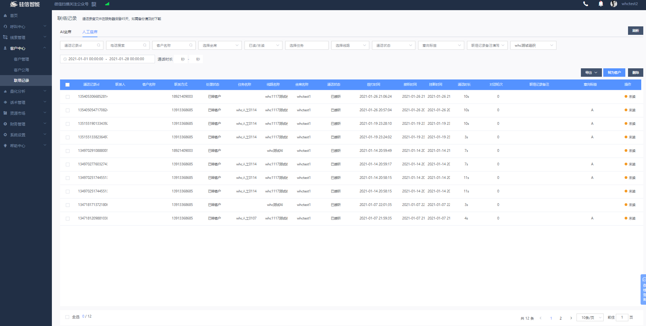
- 量化分析
此项为对拨打结果的按不同维度进行的结果展示和量化分析。

7.1智能营销拨打统计
1）筛选条件：与操拨打日期（昨日、最近7天、最近1个月、任意时间段）、负作责人、话术模板，导出exce数据报表
2）趋势图：展示意向数据折线图（不同意向，每天的拨打量的折线图），鼠标滑动展示每天拨打总数、意向类型、数量、占比
3）详细数据：每天拨打量的数据报表，以天维度，展示意向、总拨打量、接通数、接通率、A转化率、外呼通话总时长（分：秒）、外呼通话平均时长（秒）
4）客户意向分布：展示意向类别的拨打数量与占比图表，以及意向类别分布的饼状图
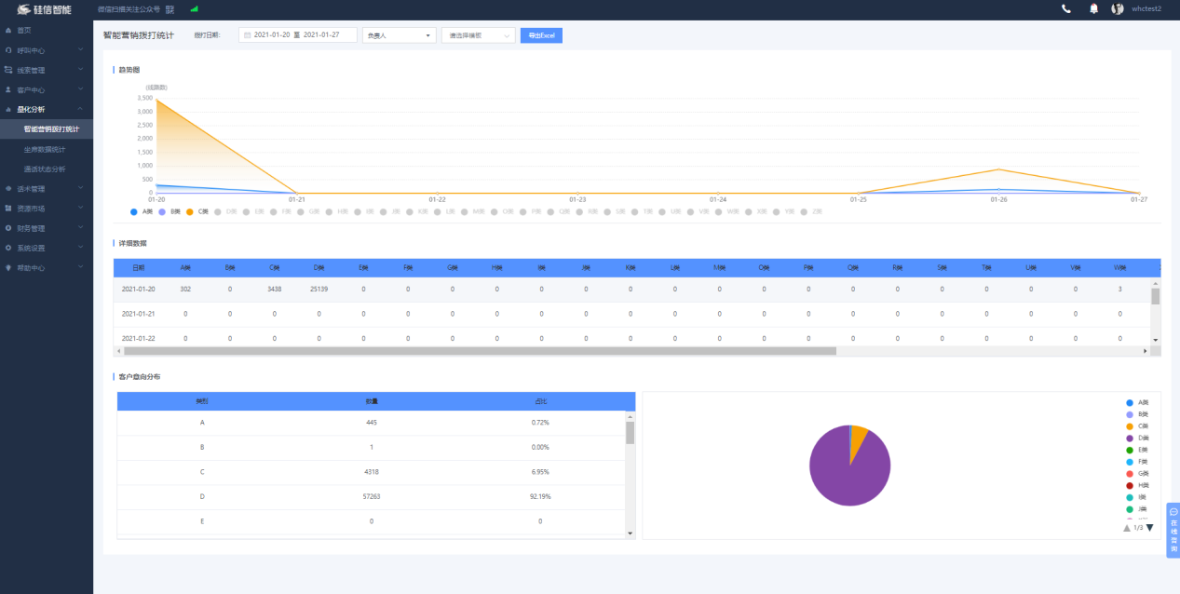

7.2坐席数据统计

7.2.1人工外呼统计
- 筛选条件：坐席分组、拨打日期（昨日、最近7天、最近1个月、任意时间段）、选择坐席组、选择坐席、通话时长过滤（不过滤、10秒、60秒）
- 操作：外呼数据/坐席数据支持导出exce数据表
3）外呼数据：日期、通话量（个）、接通量（个）、接通率（%）、拨打总时长、通话总时长、平均通话总时长
4）坐席数据：坐席名称、人员名称、坐席组、通话量（个）、接通量（个）、接通率（%）、在线总时长（点击详情可查看该坐席的上下线时间记录）、通话总时长、平均通话时长、操作（点击查看详情可查看该坐席的每一通电话详情记录）
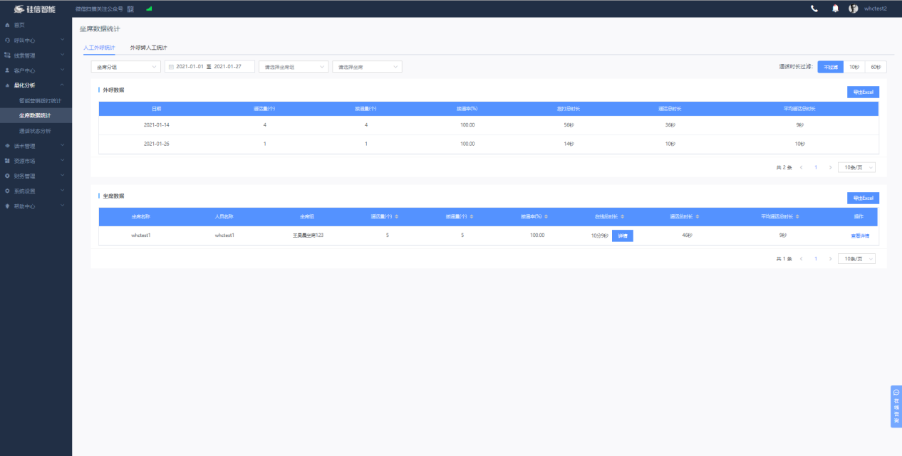

7.2.2外呼转人工统计
1）筛选条件：坐席分组、拨打日期、坐席组、坐席
2）操作：外呼数据/坐席数据支持导出excel数据表
3）外呼数据：日期、接通量（个）、通话总时长、平均通话总时长
4）坐席数据：坐席名称、人员名称、接通量（个）、在线总时长（点击详情可查看该坐席的上下线时间记录）、通话总时长、平均通话时长、操作（点击查看详情可查看该坐席的每一通电话详情记录）

7.3通话状态分析
1）筛选条件：拨打日期、话术模板
2）操作：详情数据支持导出excel数据表
3）趋势图：可查看已接听、占线、无人接听等各类通话状态的每日数量趋势图
4）详情数据：可查看已接听、占线、无人接听等各类通话状态的每日具体数量
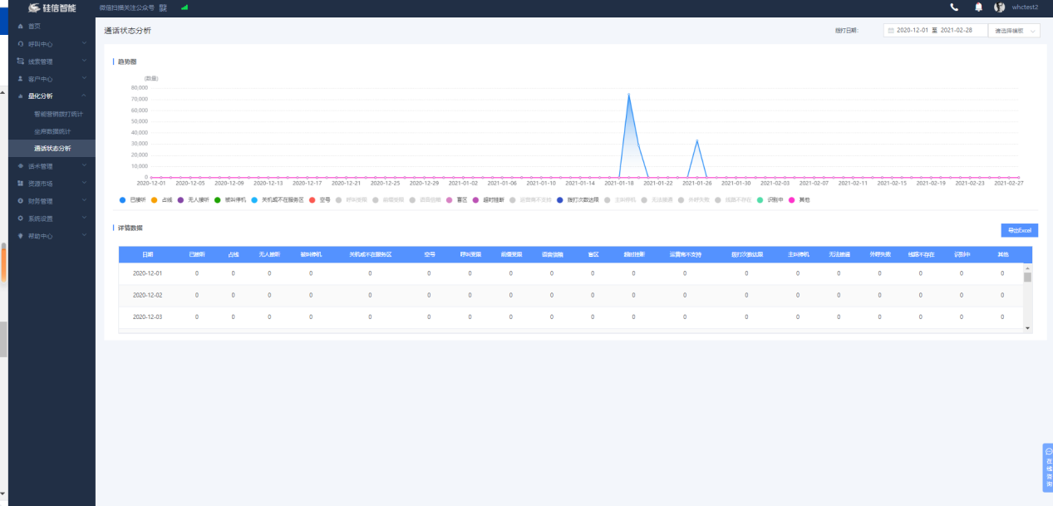
- 话术管理
话术为AI外呼时，机器人所说语音的走向、所说或所答的内容依据，在AI外呼之前，必须先配置好外呼话术。

8.1模板市场（新）
1）筛选条件：行业、名称
2）模板列表：模板为系统内置的话术模板，点击可查看各个模板的详情和获取该话术模板为自己使用
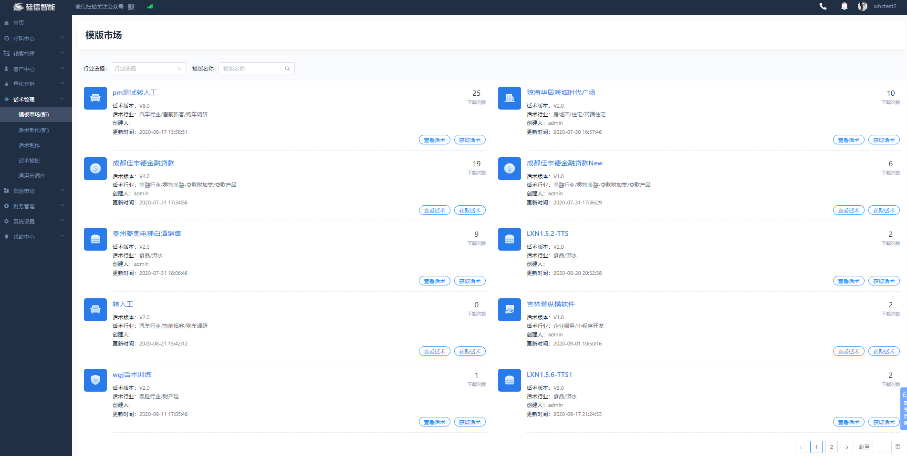

8.2话术制作（新）

8.2.1话术列表
- 筛选条件：行业、话术名称、话术状态（已发布、已上线、上线审核中、发布审核中、待上线、发布未通过、上线未通过）
- 话术详情：话术名称、上线状态、部署状态、话术版本、话术key、话术行业、创建人、创建时间。只有已上线后的话术才能进行部署，只有已经部署成功的话术才能被使用（或生效更改的老话术内容）
- 操作：新建话术、查看话术、编辑话术、部署话术、复制话术、删除话术。新建/编辑的后的话术需要提交审核，经系统后台人员审核通过才能上线
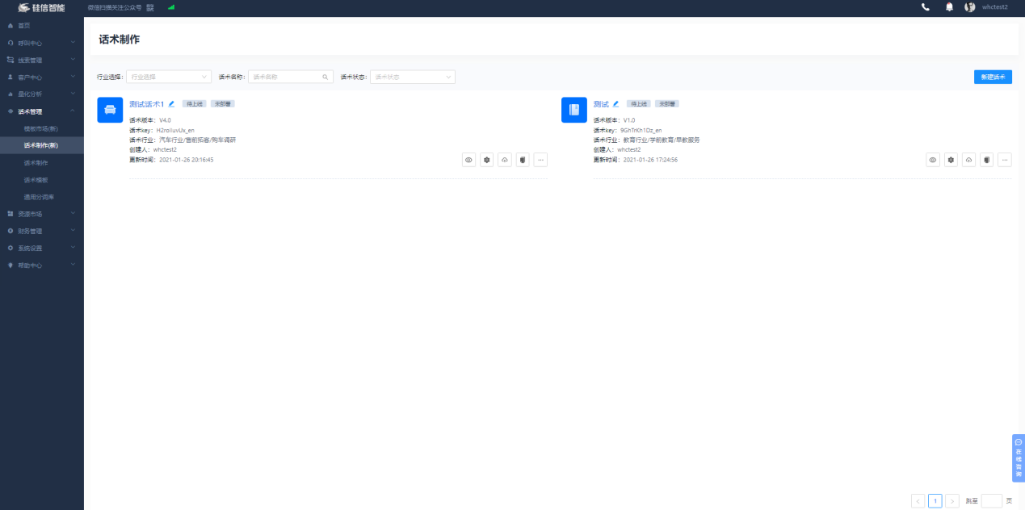

8.2.2制作话术
- 话术制作的内容包括：主流程、对话问答、全局设置、意向标签、语言设置、话术测试
- 话术制作要结合业务类型，考虑话术内容，设置正确的节点走向、节点类型、意向标签，还有进行变量设置、全局设置、语音设置，以及在制作过程中或完成后对话术进行测试等。内容较多，操作有一定复杂度，需要话术师的指导或代为操作。
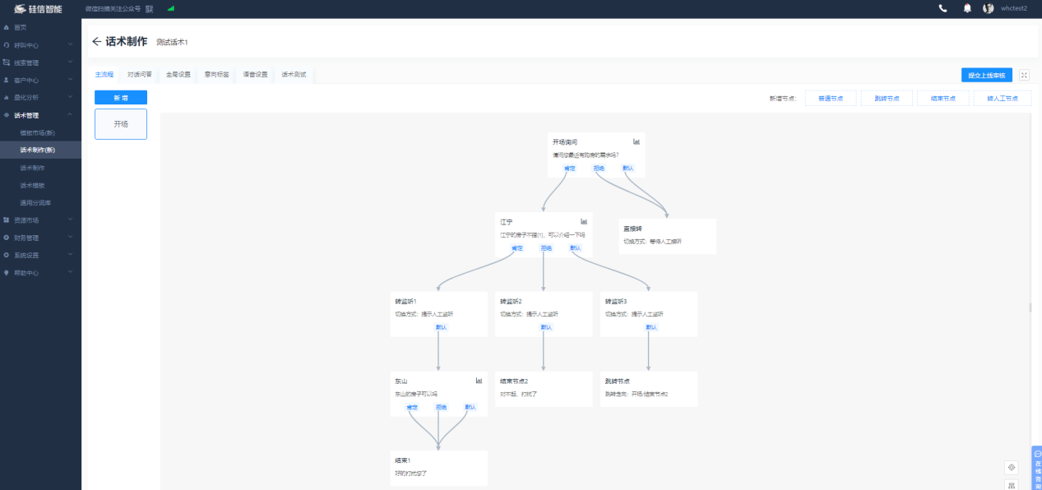

8.3话术制作
话术制作/话术模板/通用分词库为老版本的话术制作形式及其相关内容，在话术制作的精细度和可操作性上已经无法满足话术制作的需要，建议不再使用，用话术制作（新）来制作新话术即可。
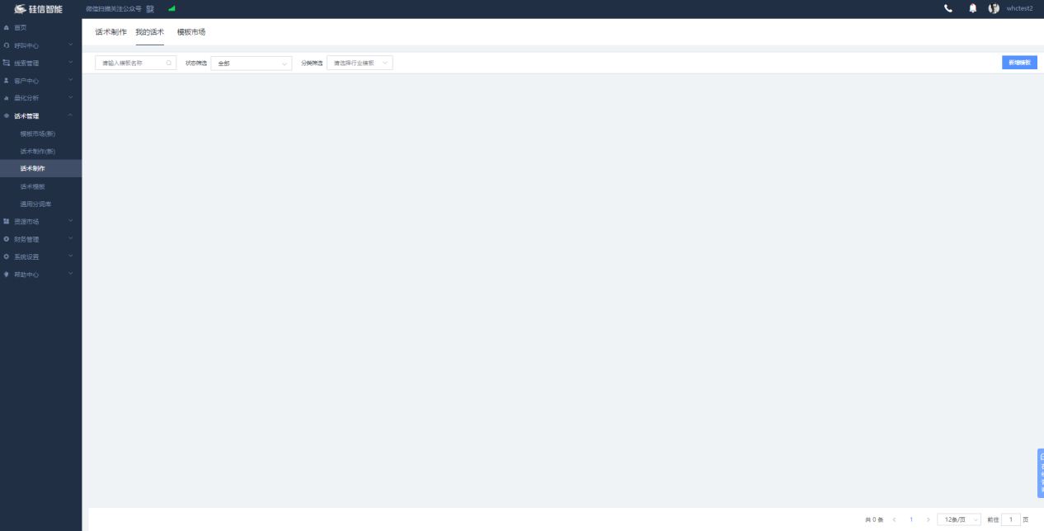

9.资源市场

9.1线路市场
线路为电话外呼的底层支持资源，需要外呼时必须先绑定线路。线路市场的线路为系统推荐的一些线路资源（非全部线路资源），用户可按需查看和申请使用（如有线路需求，可联系客服申请）。
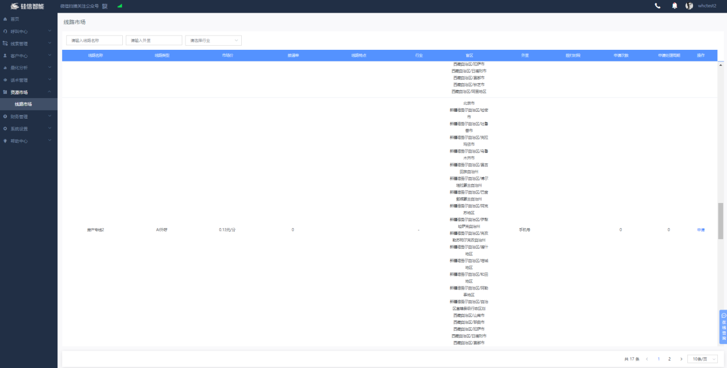
- 财务管理

10.1账户总览
1）展示内容：展示当前账户最近一个月内消费金额折线图，滑动鼠标展示每种渠道的具体消费金额,目前渠道包括：智能营销、人工外呼、短信发送。
2）支持立即充值，设置、修改余额预警。
- 展示已购服务列表，目前是AI机器人列表，包括当前机器人总数与机器人购买批次列表，列表内包含：机器人购买批次、购买数量、购买天数、购买生效时间、到期时间、状态。
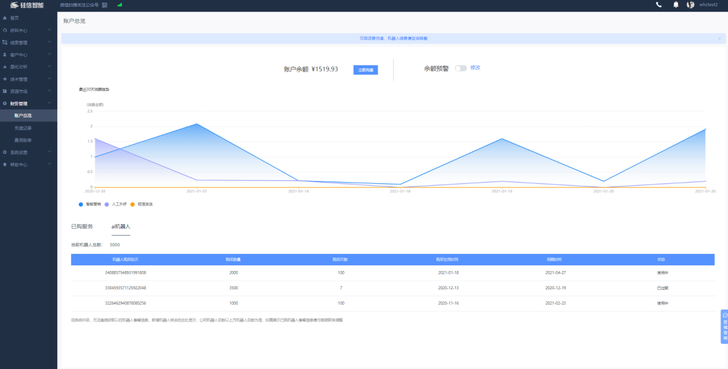
4）立即充值
充值仅限线下汇款，支付方式：网上银行；打款金额300元起充；付款账户名称；付款账号；支付成功截图上传(支持jpeg、png、jpg格式)。
5）充值仅限对话费余额进行充值，机器人续费请咨询销售。
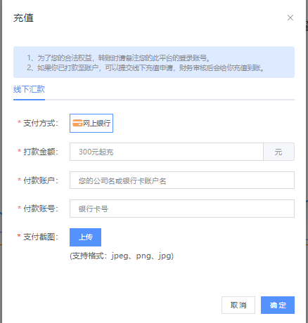

10.2充值记录
- 展示充值流水记录：筛选条件为交易渠道(在线充值-支付宝、在线充值-微信、在线充值-网上银行、线下汇款-对公银行转账、线下汇款-支付宝、线下汇款-微信)、交易状态(交易成功、超时关闭、待支付、审核中、驳回-重复提交、驳回-未到账)、操作日期；查看交易流水凭证。
- 充值后的金额用于电话外呼时的话费消耗。AI外呼和正常用电话和手机外呼在通讯本质上是相同的，都是使用运营商的通讯设备和通讯资源进行外呼，因此每一通电话都需要支付话费。
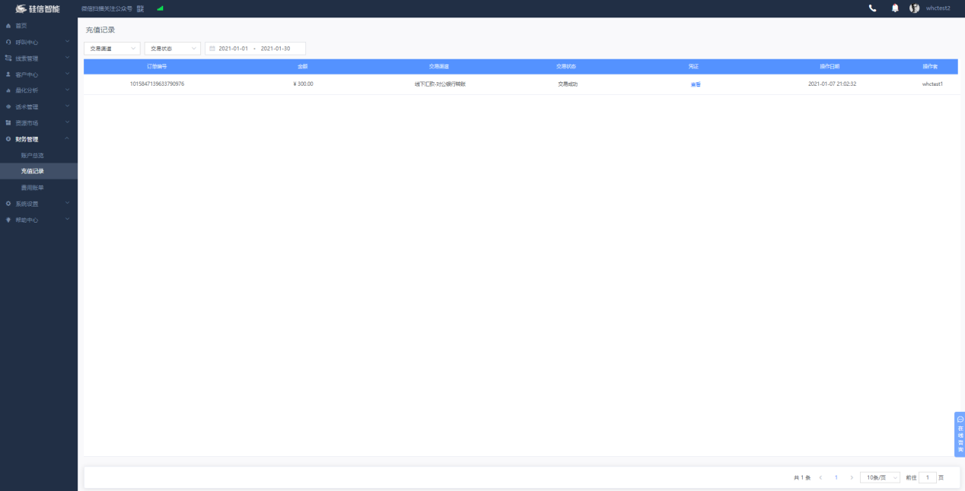

10.3费用账单

10.3.1话费账单
1）筛选条件：按用户、按日、按月、按日期区间；
2）展示以日期、线路名称维度展示接通数，计费时长，话费总数。
3）可查看详单，可导出统计账单、可导出话费详单。
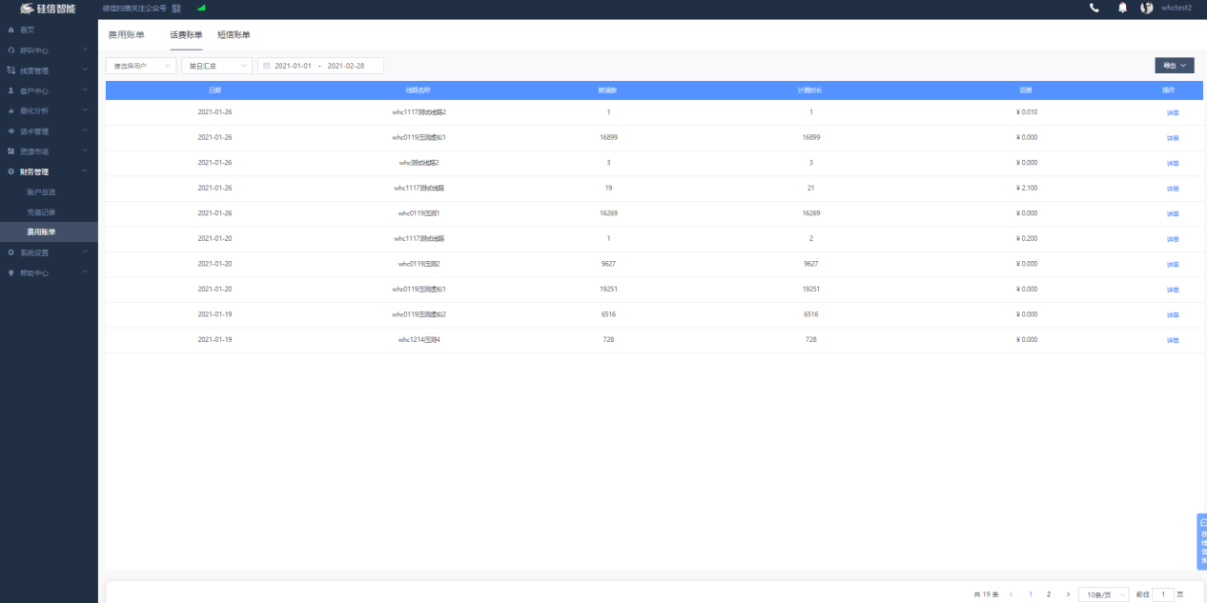

10.3.2短信账单
1）筛选条件：按用户，按日、月，按日期区间。
2）展示以日期维度的计费条数、总金额(元)， 点击详单可查看每一条短信的费用详单。
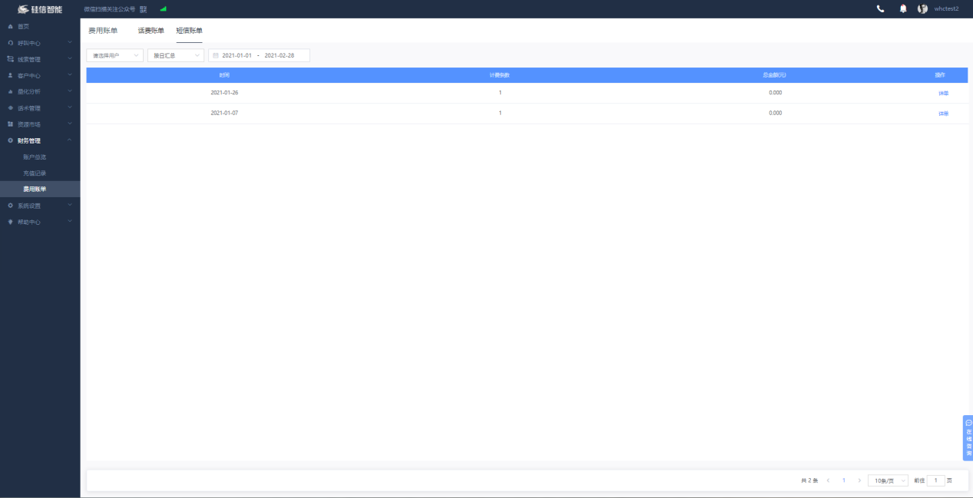

11.系统设置

11.1个人中心
1）上传/修改个人账号的头像、姓名、手机、绑定微信、修改密码、绑定邮箱、证件类型、认证姓名、认证证件号；
2）展示开户时间、购买机器人时间、我的线路、AI坐席数、单日金额上限（元）、线路余量（条）、套餐类型，套餐剩余时间、我的线路、AI坐席数、套餐类型（可联系客服升级套餐）
3）秘钥管理：展示、更新个人账号的公钥和私钥
4）回调地址管理：用于接口回调的地址填写，包括：通话记录推送地址、批次结果推送地址、短信记录推送地址（新增内容）。

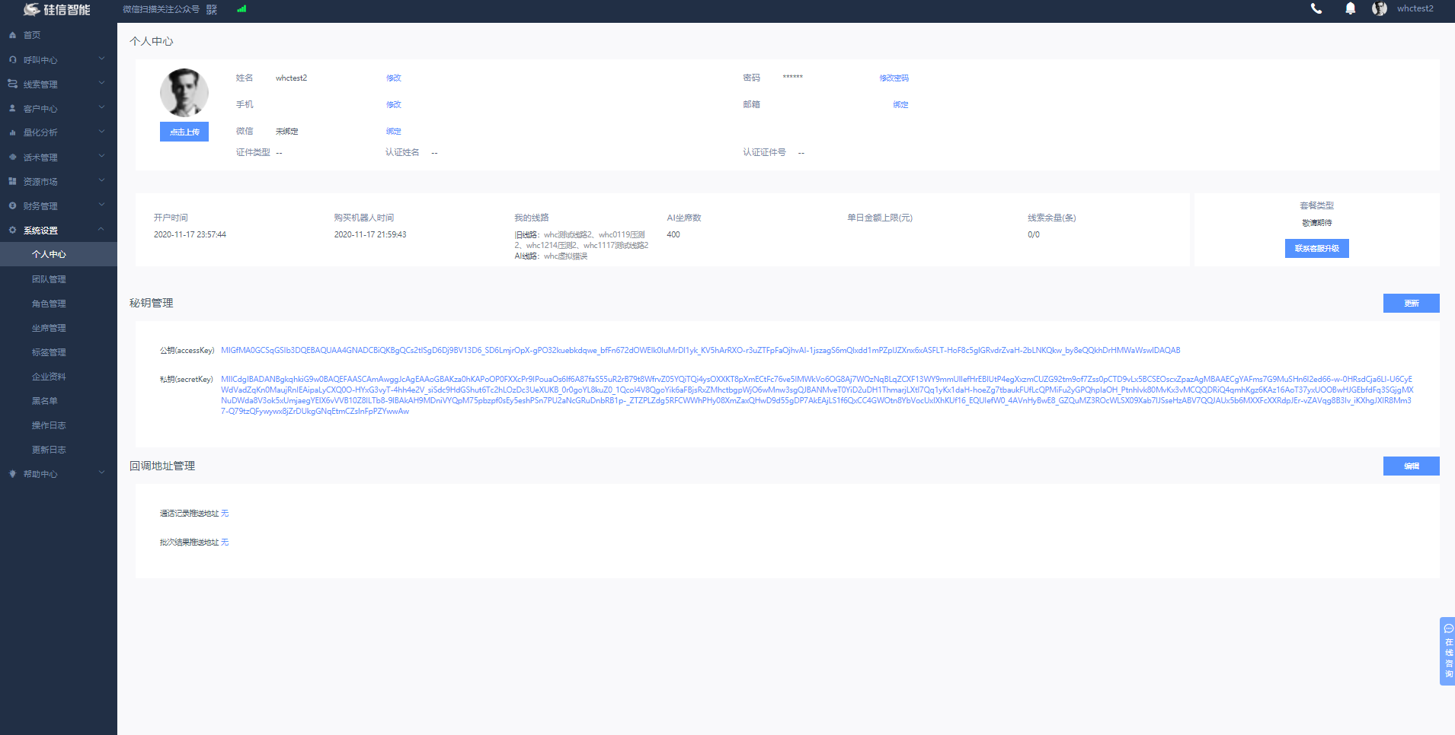

11.2团队管理
1）展示本账号所在的所有组织，以及对应的子账号信息；
2）展示可分配AI坐席数，组织人数；
3）新增团队成员、修改成员信息；
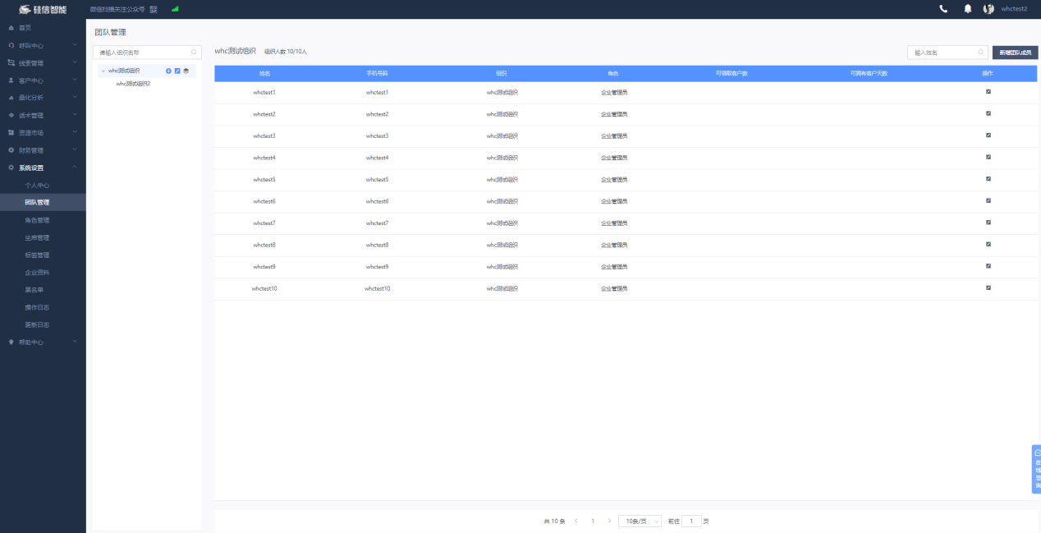
- 新增团队成员
填写基本信息(姓名、手机号)、填写CRM信息(选择组织/新建组织、选择角色/新建角色，一人只限一个角色）、手机号脱敏选择、可领取用户数（空代表不限制）、可拥有客户天数（空代表不限制)、填写资源信息资源(单日上线金额，空代表无限制)、设置是否允许多地登录。新账户的初始密码为所填手机的手机号后6位。
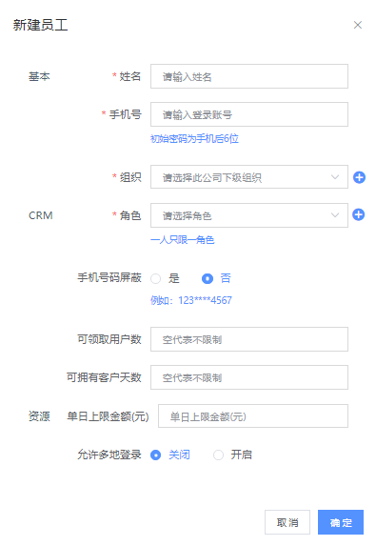

11.3角色管理
1）角色管理：新增角色、删除角色、搜索角色
2）功能权限：搜索权限、选择权限、去除权限
3）数据权限：设置数据权限，包括本组织数据可见、本组织及以下可见、本人可见
4）设置权限名称、描述
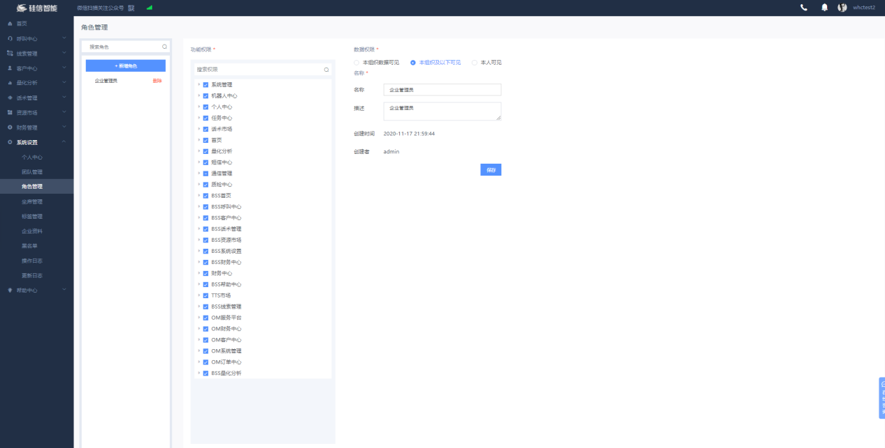

11.4坐席管理
1）坐席管理：添加、编辑、删除坐席
2）坐席信息包括：坐席组名称、坐席组类型、坐席组数
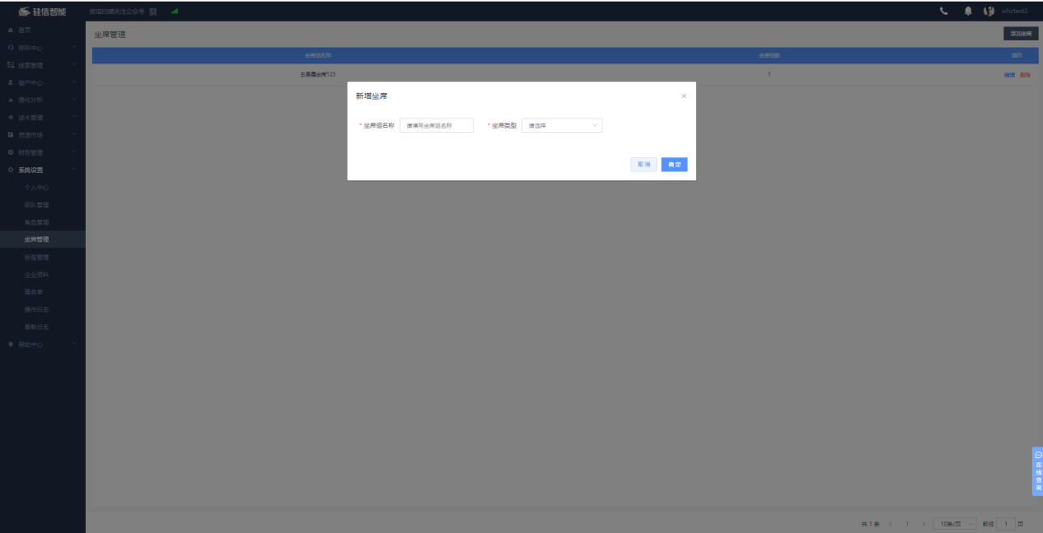

11.5标签管理
- 展示客户标签组及其所含客户标签、客户跟进阶段设置
- 新增/编辑客户标签组，新增/编辑/删除客户标签；新增/删除客户跟进阶段
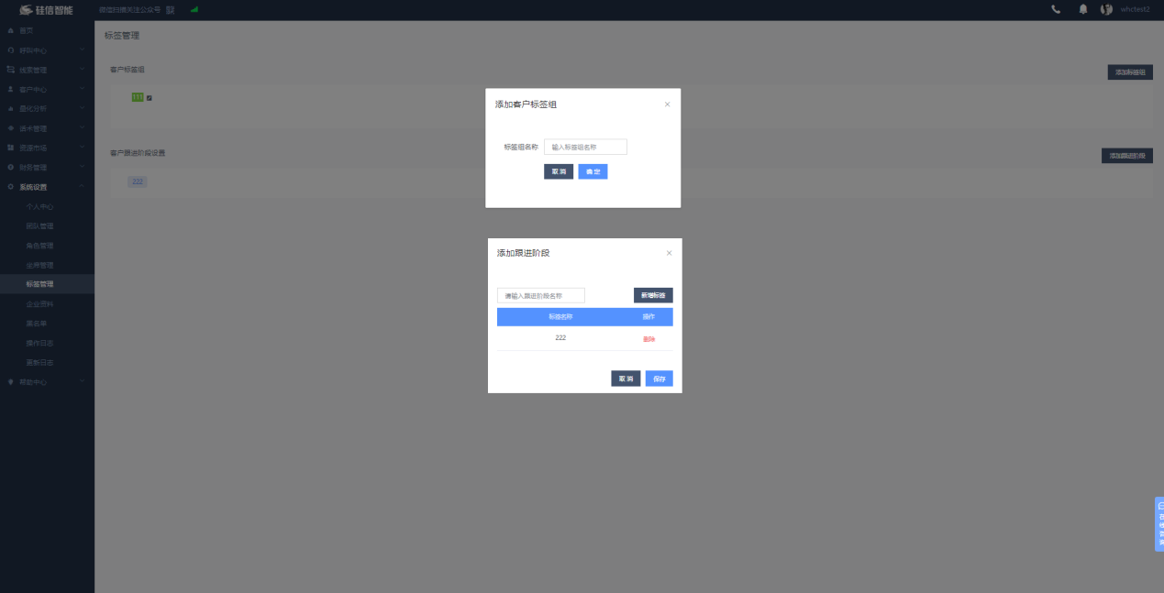

11.6企业资料
企业资料为一个企业使用硅信外呼系统时，按国家相关法律法规所要求提供的资质资料，需要用户手动上传并接受审核，审核通过后的账户才可以正常使用。也可以联系销售、客服线下审核。
1）查看本账户的资料审核状态。
2）上传营业执照、银行开户许可、选择是否法人身份证（否的话要增加上传委托经办证明），上传身份证正反面照片。已上传的信息不允许变更，如需变更请联系客服。
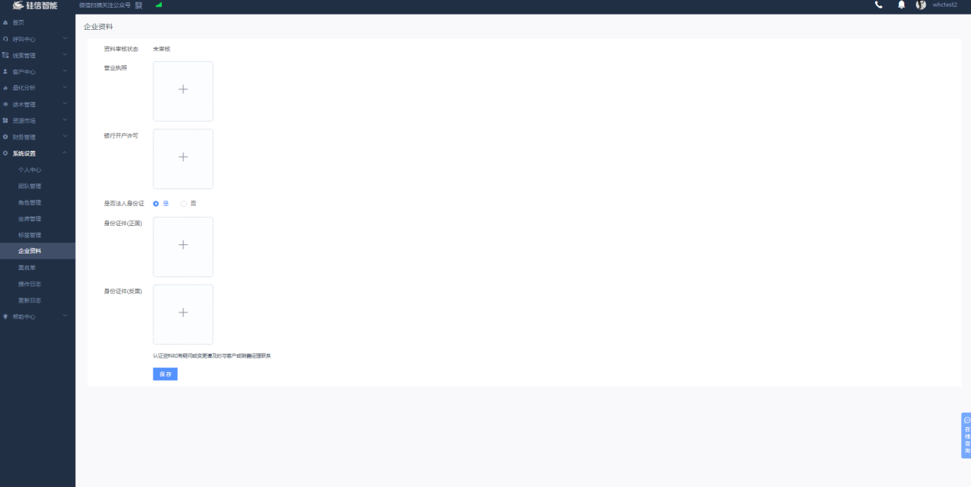

11.7黑名单
黑名单为本组织外呼系统在外呼时，需要过滤掉的外呼号码，即在外呼时，系统检测到被叫号码为黑名单号码时，便自动禁止外呼并跳过此号码。黑名单号码需要用户根据业务情况或拨打情况在系统中提前设置好。
1）查看/新增/编辑/删除黑名单分组，分组具有有效期。
2）查看/编辑/导入/批量导入/删除黑名单分组内的号码。
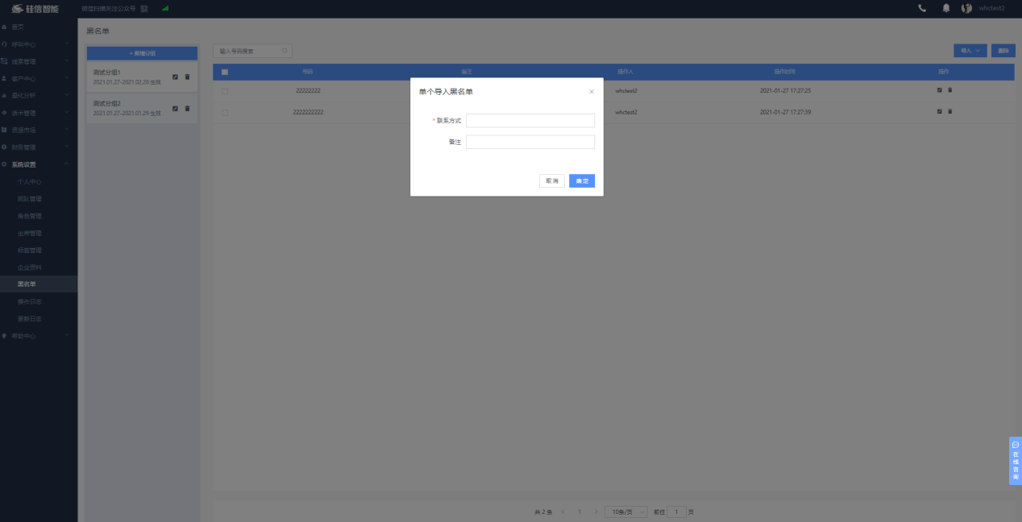

11.8操作日志
展示该组织的账户在此系统上的业务操作明细, 包括：操作人账号、登录IP、功能模块、操作内容、操作时间
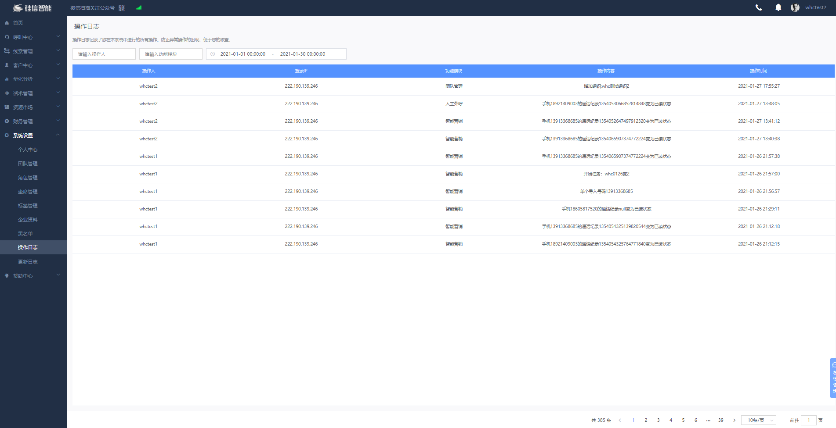

11.9更新日志
硅信产品会定期更新系统，更新系统的同时也会发布相关的系统公共。此处可展示硅信产品的通知公告，点击单条通知可展开查看该条公告详细内容。

12.帮助中心
12.1第三方API接口说明
此项为第三方API接口协议，如需API对接，可参考此文档。
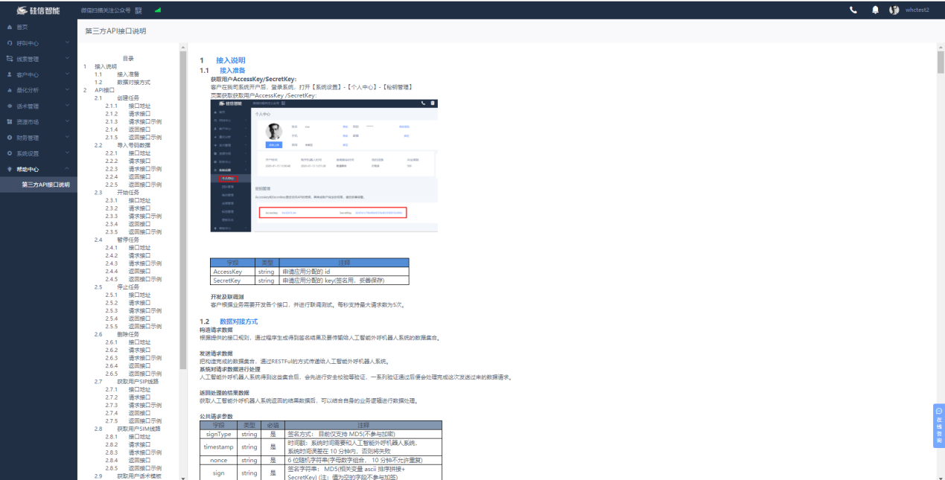
<完>

